2023-2024学年第一学期

领域应用开发实践报告



实践项目题目 |  |  | 电影院会员管理系统
学院 | 计算机科学与工程学院 |  |  |  | 系别 | 软件工程系 |  | 专业 | 软件工程
小组名称 |  | 耐雪的猹 |  |  |  |  |  | 小组人数 |  | 6人
班级 |  |  |  | 姓名 |  |  | 学号
200410班 |  |  |  | 马道成 |  |  | 20203948
200410班 |  |  |  | 历业 |  |  | 20203947
200410班 |  |  |  | 乔志 |  |  | 20203952
200410班 |  |  |  | 洪泽俊 |  |  | 20203935
200410班 |  |  |  | 吴羡慕 |  |  | 20203959
200410班 |  |  |  | 杨双双 |  |  | 20203962
指导教师 |  |  |  | 谷钰，周晓堂
实践日期 |  |  |  | 2023年9月25日——2023年10月27日

领域应用开发实践课程组制

目 录
领域应用开发实践报告 I
领域应用开发实践课程组制 I
第1章 领域背景与项目开发意义 1
1.1领域背景 1
1.2项目开发意义 1
1.3项目开发小组任务分工 2
第2章 领域开发国内外现状 4
2.1国内开发现状 4
2.2国外开发现状 4
2.3存在的主要问题和不足 5
第3章 领域开发系统分析 6
3.1 可行性分析 6
3.1.1 技术可行性分析 6
3.1.2 社会可行性分析 6
3.1.3 法律可行性分析 6
3.1.4 文化可行性分析 6
3.1.5 环境可行性分析 6
3.1.6 安全可行性分析 7
3.2业务需求分析 7
3.3数据需求分析 7
3.4功能需求分析 8
3.5性能需求分析 8
3.6软件资源选择 9
3.7硬件环境配置 9
第4章 领域开发系统设计 10
4.1复杂工程问题界定 10
4.1设计原则及方法 10
4.2系统架构设计 11
4.2.1 系统架构图 11
4.2.2 功能结构设计 12
4.3 总体对象（类）设计、接口或函数设计 13
4.4 功能模块设计 14
4.5 数据库设计 18
4.5.1数据字典 18
4.5.2数据项 19
4.5.3数据库概念模型 19
4.5.4数据库逻辑模型 20
4.5.5数据库物理模型 20
4.6 界面原型设计 21
4.7 优化与创新 22
第5章 领域开发系统详细设计与实现 22
5. 1典型系统界面和实现技术说明 22
5.2 系统的工程结构 26
5.3 程序实现 27
5.4 对社会、健康、安全、法律、文化因素在项目实施时的影响进行客观分析和评价 28
第6章 领域开发系统测试 28
6.1 测试方法 28
6.2 测试过程与结论 29
6.2.1 测试数据 29
6.2.2 测试用例及结果 31
实践总结 32
参考文献 33
附录：系统源代码 34

第1章 领域背景与项目开发意义

1.1领域背景
电影院会员管理系统是一个涉及电影院业务和信息技术的领域，旨在提高电影院与观众之间的互动、增加会员的忠诚度，并提高电影院的销售和市场份额。
1. 电影院业务：电影院是娱乐行业的一部分，提供电影放映服务。电影院通常面临着竞争激烈的市场，需要不断创新和改进以吸引更多的观众。
2. 会员制度：为了鼓励观众成为忠诚的顾客，电影院引入了会员制度。这意味着观众可以注册成为电影院的会员，并享受各种特权和优惠，如折扣、积分奖励、提前购票等。
3. 信息技术：信息技术在电影院业务中扮演了重要角色。会员管理系统是其中的一个关键组成部分，它利用计算机和软件来管理会员信息、处理在线销售、提供个性化推荐等功能。
4. 数据分析：数据分析在电影院会员管理系统中至关重要。通过分析会员的行为和喜好，电影院可以提供个性化的推荐，改进营销策略，并优化座位安排等，以提高会员满意度和盈利能力。
5. 移动应用和互联网：随着移动设备和互联网的普及，电影院会员管理系统通常提供移动应用程序和在线服务，使会员能够随时随地访问电影信息、购票、管理会员账户等。
6. 竞争环境：电影院业务具有高度竞争性。竞争对手包括其他电影院、在线流媒体服务提供商以及其他娱乐形式。因此，电影院会员管理系统必须不断创新以保持竞争力。
7. 数据隐私和安全性：由于涉及到个人信息，电影院会员管理系统必须严格遵守数据隐私法规，确保会员的信息安全。
8. 全球化：一些大型电影院连锁在国际范围内运营，并可能面临多语言支持和不同文化背景的会员。因此，会员管理系统可能需要适应多种语言和文化需求。
总之，电影院会员管理系统领域涵盖了电影院经营、信息技术、数据分析和市场竞争等多个方面。它的目标是通过提供个性化的服务和优惠，提高会员的满意度，增加电影院的销售和利润。这个领域在不断发展和创新，以适应观众的需求和市场趋势。

1.2项目开发意义
电影院会员管理系统的项目开发具有重要的商业和运营意义，对电影院的经营和发展有积极的影响：

1. 提高会员满意度: 通过提供个性化的服务、折扣和奖励，会员管理系统可以提高会员的满意度。满意的会员更有可能回头光顾同一家电影院，而不是转向竞争对手或在线流媒体服务。
2. 增加会员忠诚度: 会员管理系统有助于建立会员忠诚度，使观众成为长期忠实的顾客。忠诚的会员可能会频繁购票，推荐朋友和家人加入，以及在社交媒体上分享其电影院经验，从而为电影院带来更多的客户。
3. 提高销售和利润: 通过引导会员购票、购买小吃和其他商品，会员管理系统可以显著增加电影院的销售和利润。会员通常会花更多的钱，因为他们会受益于折扣和奖励。
4. 数据驱动的决策: 会员管理系统收集大量关于会员行为的数据，这些数据可以用于制定决策和优化运营。数据分析可以帮助电影院更好地了解观众的偏好，改进营销策略，并根据需求调整座位安排。
5. 提高用户体验: 通过提供在线购票、座位选择、电子票务、移动应用等功能，会员管理系统提高了用户的便捷性和体验。观众可以随时随地访问电影信息，并无需排队等候。
6. 促进口碑传播: 通过满足会员的需求并提供独特的优惠，电影院可以鼓励会员积极参与口碑传播。满意的会员可能会在社交媒体上分享他们的电影院经验，从而为电影院赢得更多的新客户。
7. 竞争优势: 在竞争激烈的电影院市场中，拥有高效的会员管理系统可以帮助电影院脱颖而出。它可以成为吸引观众并留住他们的一种差异化策略。
8. 数据安全和隐私: 会员管理系统必须确保会员的个人信息得到妥善保护，以遵守数据隐私法规，防止数据泄露或滥用。
综上所述，电影院会员管理系统的项目开发意义重大，对电影院业务的可持续增长和成功至关重要。它有助于提高会员满意度、增加销售、优化运营，并保持竞争优势，同时为观众提供更好的电影院体验。

1.3项目开发小组任务分工
小组人员 | 姓名 | 洪泽俊 | 任务分工 | 系统需求调研及分析、系统概要设计、测试及报告撰写与整理
小组人员 | 姓名 | 历业 | 任务分工 | 系统需求调查问卷编写收集、系统概要设计、前端页面设计、测试，及报告撰写
小组人员 | 姓名 | 杨双双 | 任务分工 | 系统功能设计，部分功能模块编写、数据库设计及报告撰写
小组人员 | 姓名 | 吴羡慕 | 任务分工 | 系统需求调研设计、系统功能设计及报告撰写
小组人员 | 姓名 | 乔志 | 任务分工 | 系统功能设计、部分功能模块编写、数据库测试及报告撰写
小组人员 | 姓名 | 马道成 | 任务分工 | 系统概要设计与功能设计、部分功能模块编写、测试及报告撰写

第2章 领域开发国内外现状

2.1国内开发现状
国内电影院会员管理系统的开发现状表现出以下趋势和特点：
1. 市场需求增长: 中国电影市场正在迅速增长，电影院会员管理系统因此成为了电影院经营的重要组成部分。随着观众需求的增加，电影院需要一种系统来管理会员信息、提供优惠和奖励，以吸引更多的观众成为会员。
2. 移动应用: 多数电影院会员管理系统已经提供了移动应用及小程序，允许会员随时随地查看电影信息、购票、预订座位以及获取个性化的优惠信息。
3. 会员等级和积分制度: 为了激励会员，电影院通常会实施多个会员等级，并根据会员在电影院的活跃度给予积分。如万象影城，积分可以用来换取免费电影票、小吃或其他奖励。这一制度有助于保持会员的忠诚度。
4. 数据分析和个性化推荐: 电影院会员管理系统使用数据分析技术来了解会员的偏好，然后向他们提供个性化的电影推荐。这有助于提高会员的满意度，并增加电影院的销售。
5. 在线支付和电子票务: 为了提供更便捷的购票体验，电影院会员管理系统通常支持在线支付，并提供电子票务服务。会员可以通过移动应用或小程序购票，无需排队取票。
6. 数据安全和隐私保护: 由于涉及到敏感的个人信息，数据安全和隐私保护是电影院会员管理系统的重要问题。因此软件需要建立合适的安全机制。
7. 多渠道接入: 电影院会员管理系统通常需要与电影院网站、移动应用、线下售票窗口等多个渠道进行无缝集成，以确保会员可以在多种方式下享受其权益。
8. 竞争和创新: 中国电影院市场竞争激烈，因此电影院会员管理系统的不断创新和改进对于吸引和保留会员至关重要。一些电影院可能会引入虚拟现实（VR）或增强现实（AR）体验，以提供独特的会员待遇。

2.2国外开发现状
电影院会员管理系统在国外的开发现状也经历了一系列的变化和创新：
1. 会员应用程序和网站：在国外，电影院会员管理系统通常提供会员专用的应用程序和网站。这些应用程序和网站允许会员轻松购票、查看电影时间表、获取会员优惠和奖励，以及管理其个人信息。
2. 会员积分和奖励计划：国外电影院通常设有积分和奖励计划，会员可以通过观看电影、购票、购买小吃等方式积累积分。积分可以用于兑换免费电影票、小吃、独家活动或其他奖励。这种制度鼓励会员保持活跃，并提高他们的忠诚度。
3. 数据分析和个性化推荐：电影院会员管理系统使用数据分析技术来了解会员的偏好和行为。基于这些数据，系统可以向会员提供个性化的电影推荐，从而增强他们的满意度并提高销售。
4. 电子票务和移动购票：在国外，电子票务已成为主流。会员可以使用电子票务功能通过手机应用程序购买电影票，无需打印纸质票，从而提高了便捷性。
5. 会员活动和独家放映：为了吸引更多会员，电影院会不定期举办独家放映、提前场次或特别活动，这些活动通常只对会员开放。
6. 在线社交媒体和评论：许多电影院会员管理系统允许会员在应用程序或网站上发布评论、评级电影，并与社交媒体账户集成，以方便会员在社交媒体上分享他们的电影观看经验。
7. 在线支付和优惠码：电影院会员管理系统通常支持多种在线支付方式，并允许会员使用优惠码来获取折扣。
8. 数据隐私和安全性：由于涉及个人信息，电影院会员管理系统需要高度关注数据隐私和安全性。许多系统会遵循国际数据保护法规，以确保会员数据受到保护。
9. 全球化和多语言支持：一些国际电影院会员管理系统支持多种语言，并在多个国家或地区提供服务，以吸引国际观众。
10. 竞争和创新：国际电影院市场同样竞争激烈，因此不断创新和改进是保持竞争力的关键。一些电影院可能会引入新技术，如虚拟现实（VR）和增强现实（AR），以提供独特的会员体验。

2.3存在的主要问题和不足
无

第3章 领域开发系统分析

3.1 可行性分析

3.1.1 技术可行性分析
本系统采用Intellij IDEA，Web服务器以及Mysql数据库，这三者都为工业级的应用，系统可用性达到98%。目前信息技术和计算机软件发展已经完全可以满足本系统的技术要求，安全性和可靠性较强。

3.1.2 社会可行性分析
电影院会员管理系统主要是为了解决电影院对于电影的排片和位子管理问题。本系统严格遵守国家的有关法律规定，也先后考察了很多电影行业的单位，完全可以使用，本产品简单便捷，具有社会可行性。

3.1.3 法律可行性分析
本系统由我们开发小组独立完成，不会侵犯别人或者公司的权利，同时该系统也不违反任何的法律文件。所有技术资料由提出方保管，合同制定确定违约责任。

3.1.4 文化可行性分析
在现代化的技术模式下，计算机已经广泛应用于影视行业，我们是以研究国内外电影后台管理现状为基础并以行业实际需求为出发点，设计和研究并实现了一个在线电影院后台管理的系统。，节省了大量人工，大大提高对数据的管理水平，优化资源，实现了效益的最大化。
提高电影产业效率：通过数字化和信息化手段，电影后台管理系统能够大大提高电影产业的工作效率。
推动电影产业的创新：电影会员管理系统能够为电影产业提供新的管理和运营模式，从而促进电影产业的创新。系统可以提供数据分析、市场预测等功能，帮助制片人和发行商更好地把握市场趋势，制定更有针对性的营销策略。

3.1.5 环境可行性分析
本软件系统兼容win7及以上操作系统，由于数据库使用mysql 8.0版本，因此在各个操作系统上兼容性较好，软件本体基于vue框架使得软件性能需求较低，因此，我们的软件是可行的。

3.1.6 安全可行性分析
我们系统的数据较为安全，可以防止有意无意的破坏数据。若数据遭到破坏，系统具有数据恢复功能，不可恢复的数据仅限于当日录入和修改的数据。各分部用户仅能录入、修改和查询与该分部用户有关的数据。而且.要能够抵御用户可能的误操作，保证软件的健壮性，要对数据进行检验，保证数据有效性，在数据被破坏时，具有数据恢复能力。

3.2业务需求分析
电影院会员管理系统是为了更好的管理影院会员而开发的数据管理系统，它在电影院是一个不能缺少的重要部分。系统为影院管理人员提供充足的信息和快捷的查询手段，实现影院基本管理，影院排片，售票记录，财务记录等功能，也为影院会员提供了方便快捷的平台。通过简单地、功能全面的、操作方便的管理系统使得对影院的管理更加清晰条理化。系统设计时，在完成基本要求，功能合理，操作方便的基础上，进一步考虑系统的安全性、完整性以及对数据的备份及恢复。

3.3数据需求分析
管理员表：
管理员编号 姓名 密码 电话
会员表：
会员编号 姓名 性别 密码 电话
会员卡表：
会员卡编号 姓名 密码 余额 积分
电影票表：
影片名 上映时间 上映厅号 价格
挂失卡表：
挂失卡号 姓名 电话 余额 积分
交易记录表：
姓名 卡号 余额 时间 花费类型

3.4功能需求分析
1.管理员登录
a. 输入：管理员用户名、管理员密码
b. 处理：在管理员信息表中查找用户名并比对密码是否符合
c. 输出：登陆成功提示，开启Session，设置Cookic
2.系统信息
a. 输入：系统状态信息
b. 处理：格式化输出
c. 输出：格式化输出
3.会员管理
a. 输入：会员信息
b. 处理：对会员信息进行增、改、删
c. 输出：操作成功提示
4.会员卡管理
a. 输入：会员信息
b. 处理：对会员卡进行消费、挂失、解挂、补卡、积分兑换、交易记录查询
c. 输出：操作成功提示
5.电影票管理
a. 输入：电影票信息
b. 处理：对电影票进行查询购买
c. 输出：操作成功提示

3.5性能需求分析
数据处理能力：
同时两万台终端，
支持一百为并行用户，
处理记录数为三百万条
时间特性：
响应时间：3s内
更新处理时间：1秒内
数转换和传送时间：3秒内
运行时间：稳定运行上千个小时

3.6软件资源选择
后端使用springboot+mybatis，持久数据库使用mysql，前端使用vue.js+element-ui技术。使用前后端分离架构，前端项目使用vue-cli脚手架创建单页面应用。

3.7硬件环境配置
Intel平台：Intel® 奔腾® 处理器 G3260级以上或Intel® 第二代酷睿 i3-2100/i5-2500/i7-2600k及以上。
AMD平台：AMD Phenom ™Ⅱ 955 及Zen 3架构以上。

第4章 领域开发系统设计

4.1复杂工程问题界定
（1）必须运用深入的工程原理，经过分析才可能得到解决.
（2）涉及多方面的技术、工程和其它因素，并可能相互有一定冲突.
（3）需要通过建立合适的抽象模型才能解决，在建模过程中需要体现出创造性.
（4）不是仅靠常用方法就可以完全解决的.
（5）问题中涉及的因素可能没有完全包含在专业工程实践的标准和规范中.
（6）问题相关各方利益不完全一致.
（7）具有较高的综合性，包含多个相互关联的子问题。

4.1设计原则及方法
1.用户导向性：系统设计应以用户需求为中心，关注用户体验和便利性。了解用户的期望和需求，设计简洁、直观的界面，提供易于理解和使用的功能。
2.模块化设计：将系统划分为多个模块，每个模块负责不同的功能。例如，可以设计会员注册模块、会员信息管理模块、会员积分管理模块等。这样可以提高系统的可维护性和扩展性。
3.数据管理：合理设计数据库结构，将会员信息、积分记录等数据存储在数据库中。使用适当的数据模型和关系，确保数据的一致性和完整性。同时，考虑数据安全性，采取必要的措施保护用户数据。
4.高效性能：系统应具备高效的性能，能够处理大量的数据和并发请求。使用合适的技术和算法，优化系统的响应时间和吞吐量，确保系统的稳定性和可靠性。
5.安全性：保护会员信息的安全是至关重要的。采取必要的安全措施，如数据加密、访问控制等，防止未经授权的访问和数据泄露。同时，定期进行安全审计和漏洞扫描，及时修复系统中的安全漏洞。
6.可扩展性：考虑到业务的发展和变化，系统应具备良好的可扩展性。设计灵活的架构，允许添加新的功能模块或扩展现有模块，以满足未来需求的变化。
7.用户反馈和改进：定期收集用户反馈，了解用户的需求和问题。根据反馈进行系统改进和优化，提供更好的用户体验和功能。
8.测试和质量保证：进行全面的系统测试，包括单元测试、集成测试和系统测试等。确保系统的质量和稳定性，减少系统出错和故障的可能性。

4.2系统架构设计

4.2.1 系统架构图
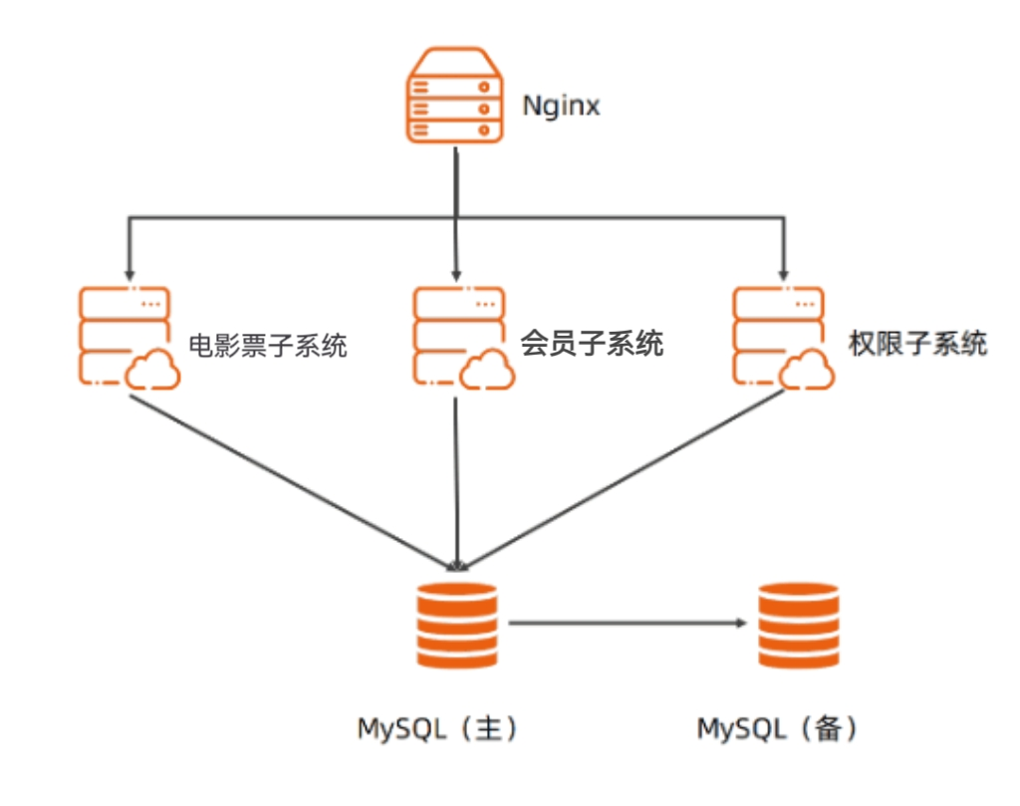

图4.2.1系统架构图

4.2.2 功能结构设计
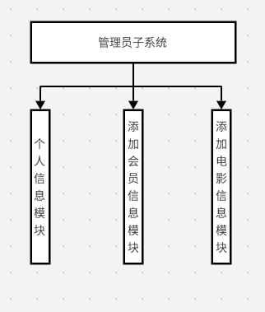
图4.2.2管理员子系统功能架构设计图
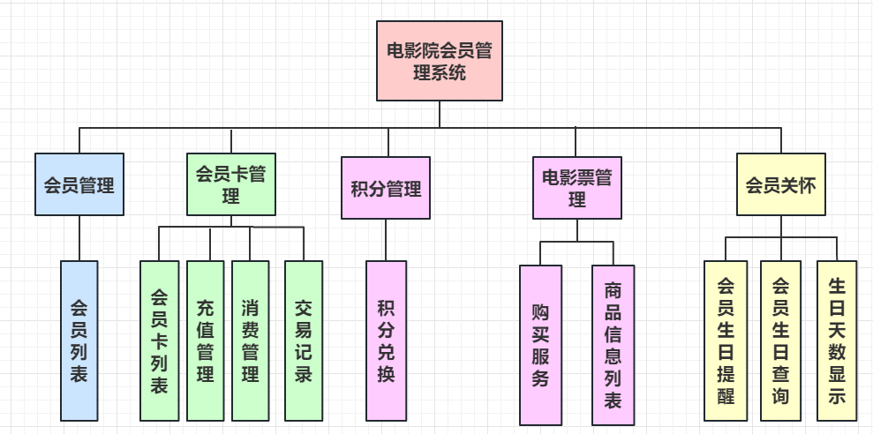
图4.2.3后台管理系统功能架构设计图

4.3 总体对象（类）设计、接口或函数设计
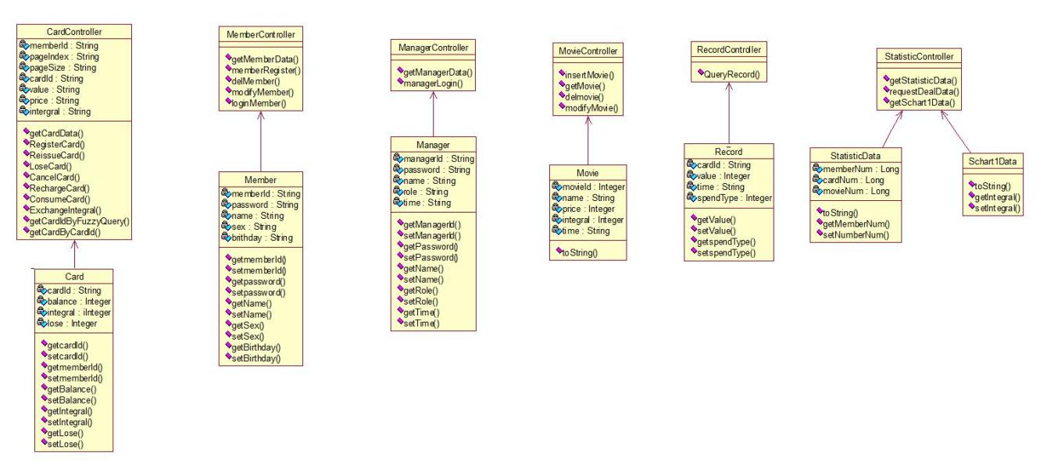
图4.3系统类图

4.4 功能模块设计
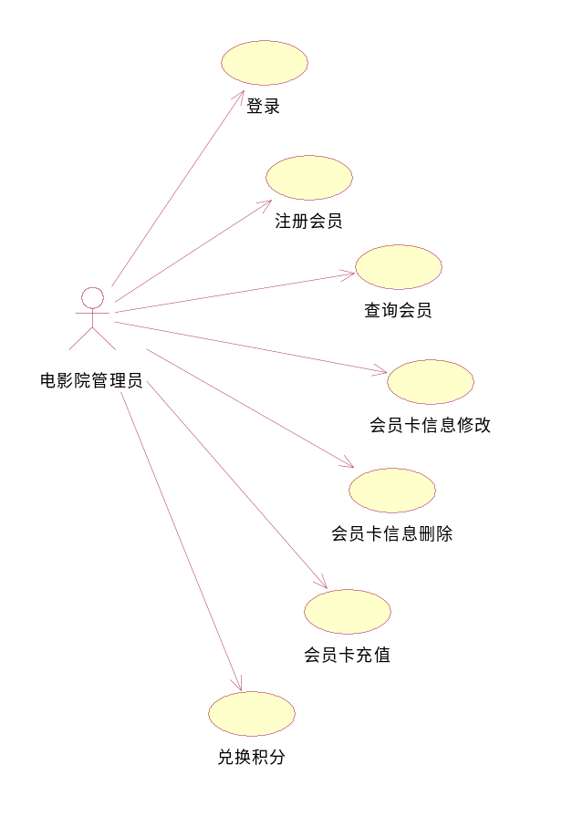

图4.4.1业务用例图
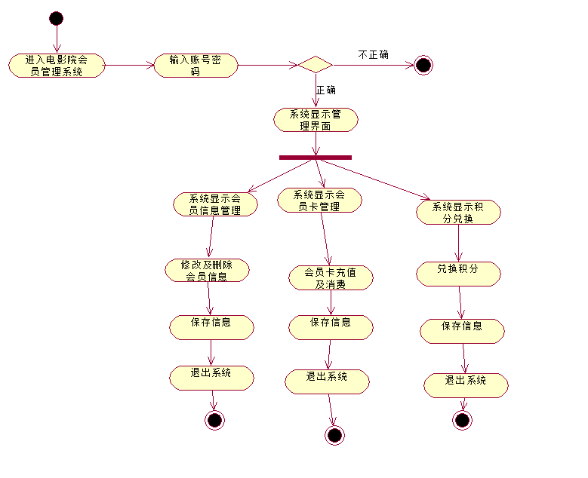
图4.4.2活动图
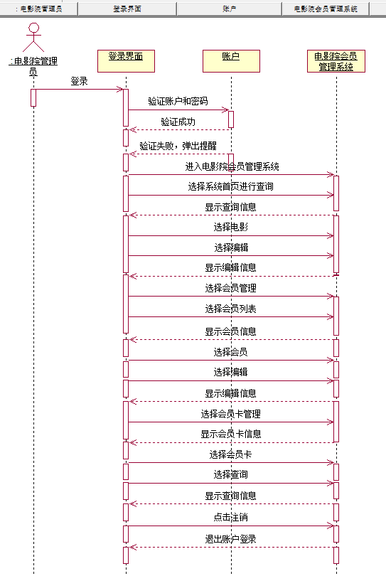
图4.4.3 时序图

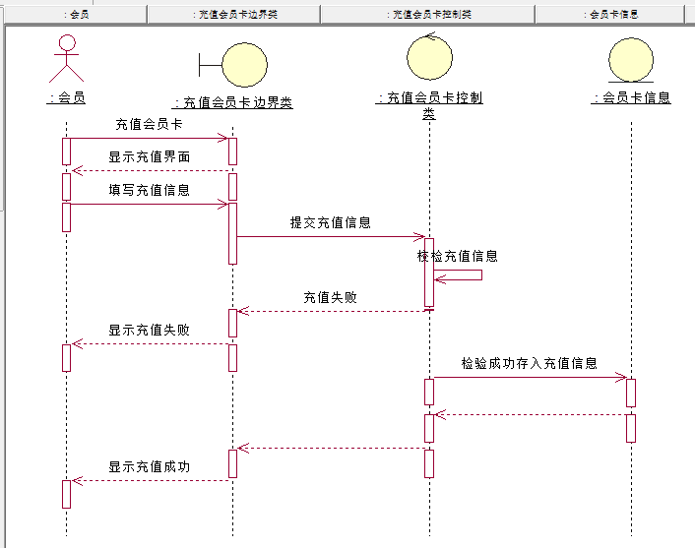
图4.4.4 会员给会员卡充值时序图

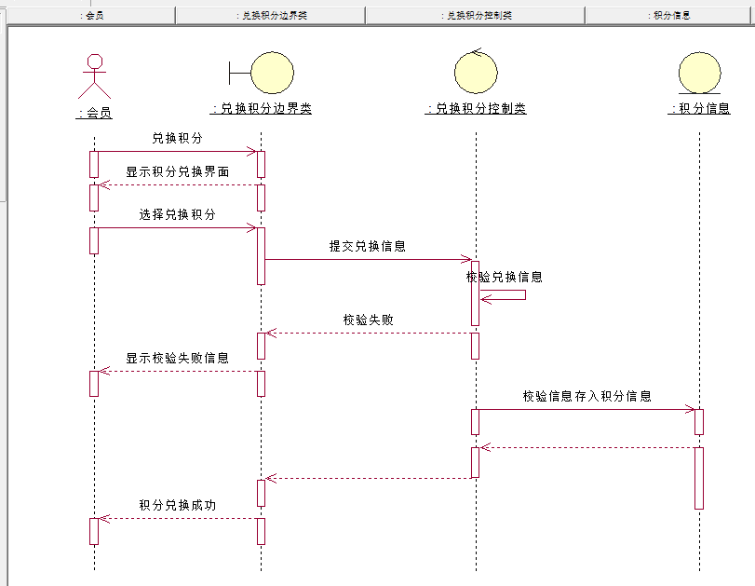
图4.4.5 积分时序图

4.5 数据库设计

4.5.1数据字典
表4.5.1管理员表
名字 | Manager
描述 | 管理员账号信息
组成 | Manager=managerid+password+name+role+time
表4.5.2会员信息表
名字 | Member
描述 | 成员信息
组成 | Member=memberid+password+name+sex+birthday
表4.5.3电影表
名字 | Movie
描述 | 电影表
组成 | Movie=movieid+name+price+integral+time
表4.5.4会员卡信息表
名字 | Card
描述 | 会员卡信息
组成 | Cardid=memberid+balance+integral+lose
表4.5.5交易记录表
名字 | Record
描述 | 交易记录表
组成 | Record=id+cardid+value+time+spendtype

4.5.2数据项
表4.5.9数据项表
名字 | 别名 | 类型 | 最大长度 | 位置
managerid |  | varchar | 10位 | manager
password |  | varchar | 10位 | manager
name |  | varchar | 10位 | manager
role |  | varchar | 10位 | manager
time |  | datetime |  | manager
memberid |  | varchar | 50位 | member
password |  | varchar | 50位 | member
name |  | varchar | 10位 | member
sex |  | varchar | 4位 | member
birthday |  | date |  | member
movieid |  | int |  | movie
name |  | varchar | 49 | movie
price |  | int |  | movie
integral |  | int |  | movie
time |  | datetime |  | movie
id |  | int |  | record
cardid |  | varchar | 50 | record
value |  | int |  | record
time |  | datetime |  | record
spendtype |  | int |  | record
cardid |  | varchar | 50位 | card
memberid |  | varchar | 50位 | card
balance |  | int |  | card
integral |  | int |  | card
lose |  | int |  | card

4.5.3数据库概念模型
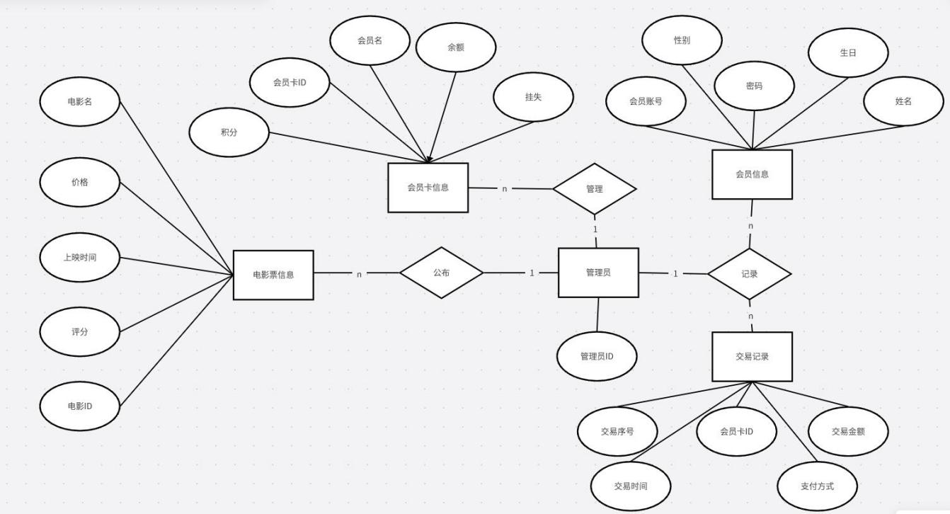
图4.5.1数据库概念模型图

4.5.4数据库逻辑模型
管理员：（管理员ID）
电影票信息：（电影ID，电影名，价格，上映时间，评分，管理员ID）
会员卡信息：（会员卡ID，会员名，积分，余额，挂失，管理员ID）
会员信息：（会员账号，姓名，密码，性别，生日，管理员ID）
交易记录：（交易序号，会员卡ID，交易时间，交易金额，支付方式，管理员ID）

4.5.5数据库物理模型
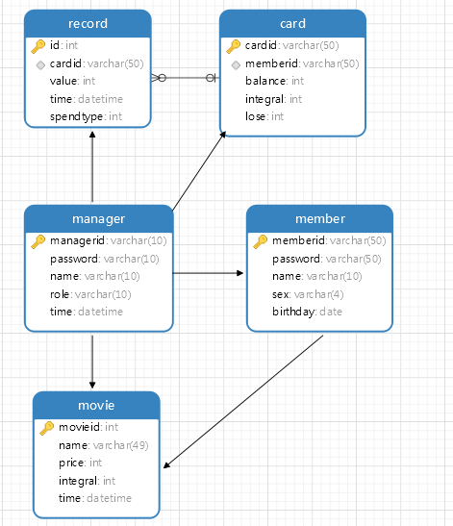
图4.5.3数据库物理模型图

4.6 界面原型设计
用户界面采用 Web网站风格 ，便于用户进行操作。其登陆页面，个人中心页面，如下图

图4.6.1登陆界面图

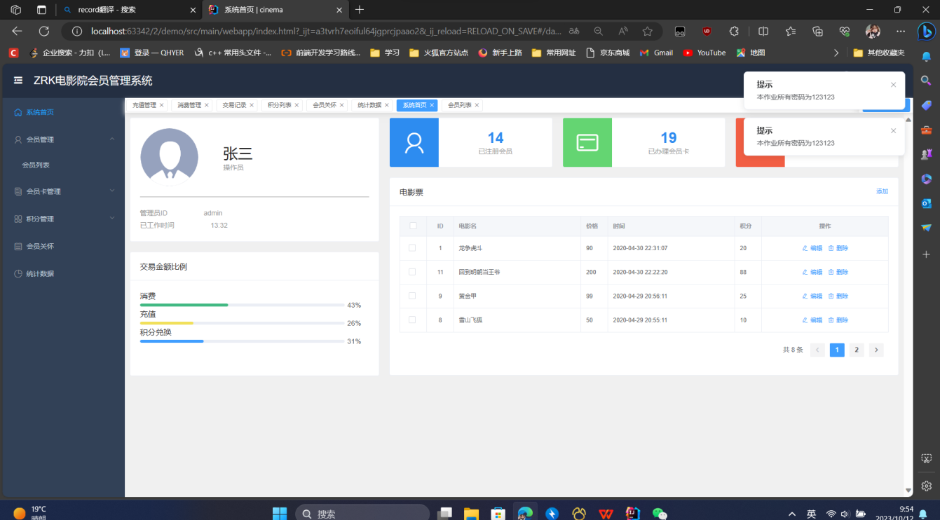
图4.6.2个人中心界面图

4.7 优化与创新
登录框选用高斯模糊效果，使显示更加美观。

第5章 领域开发系统详细设计与实现

5. 1典型系统界面和实现技术说明
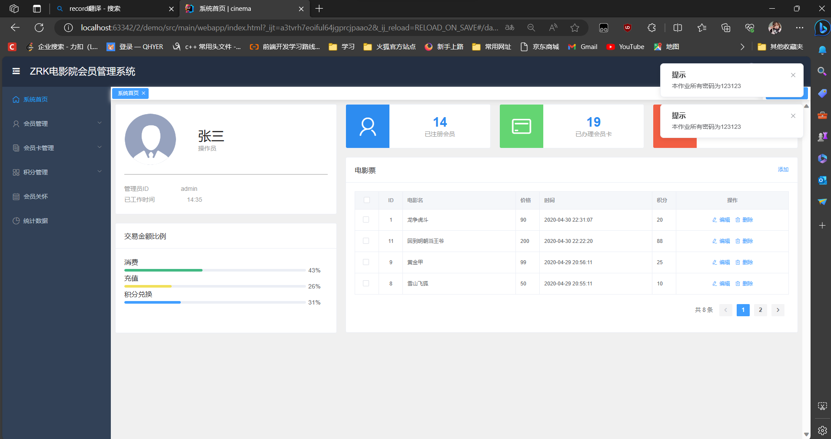
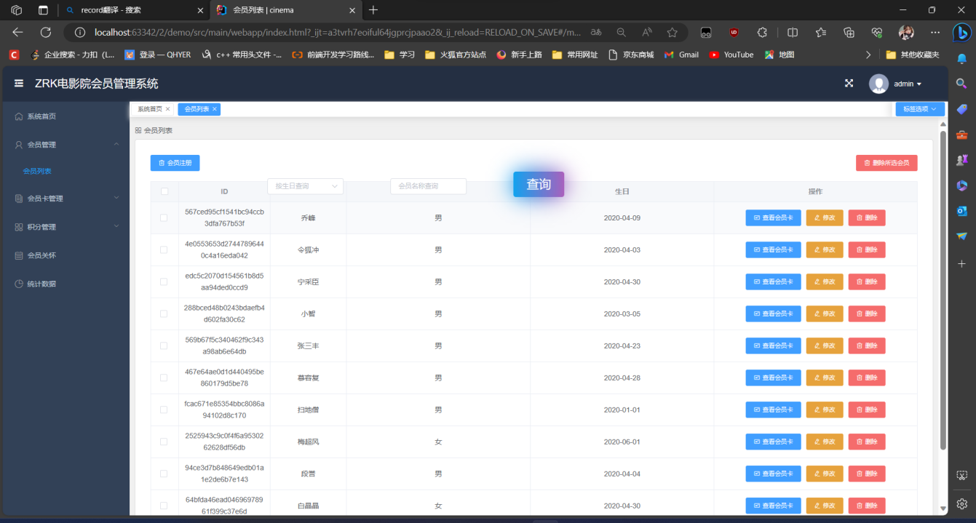
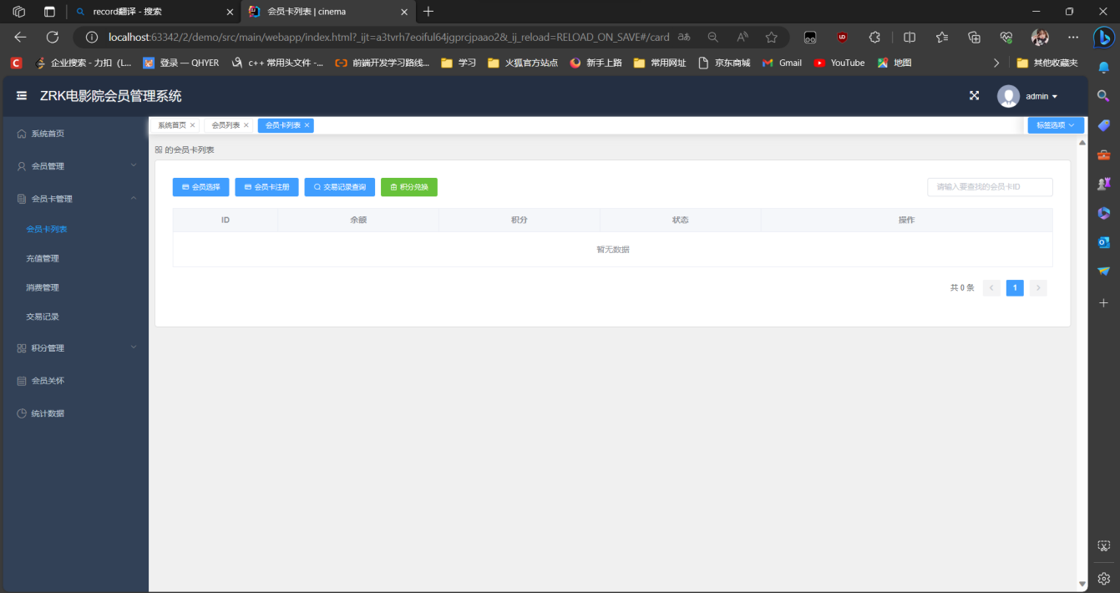
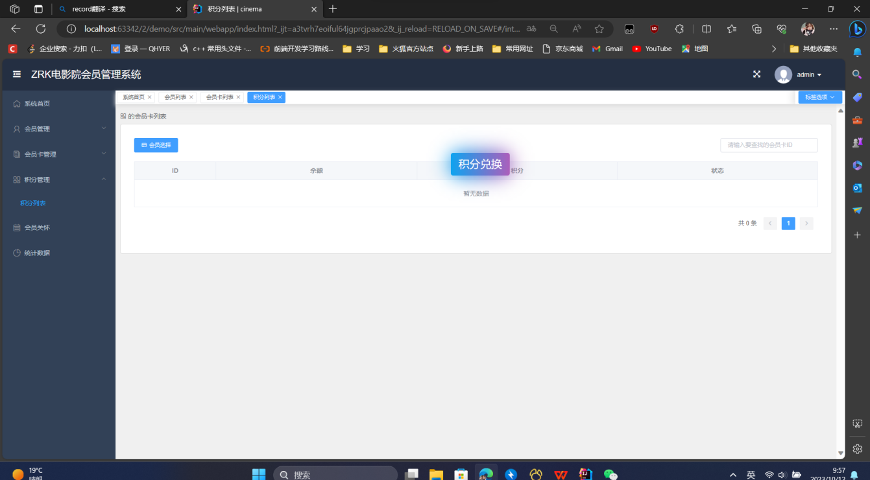
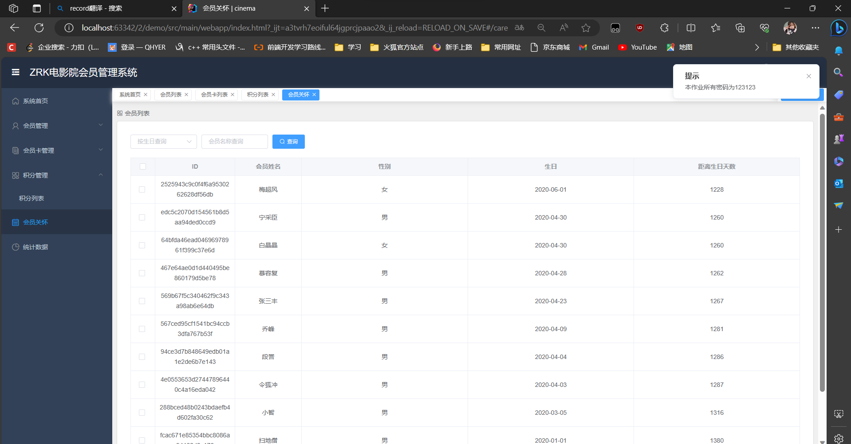
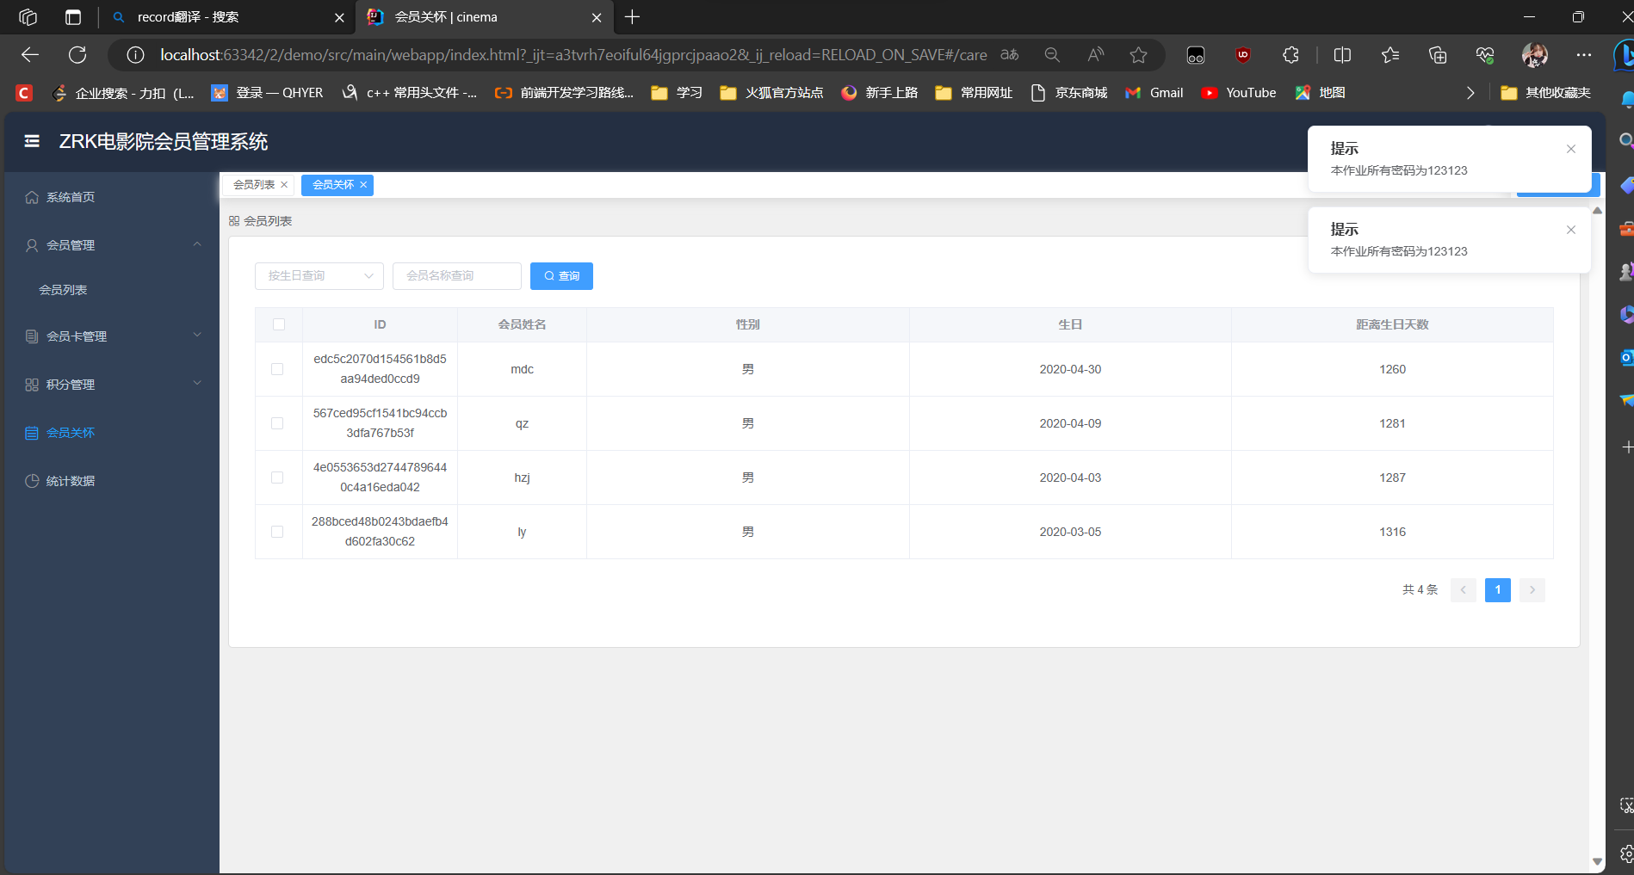
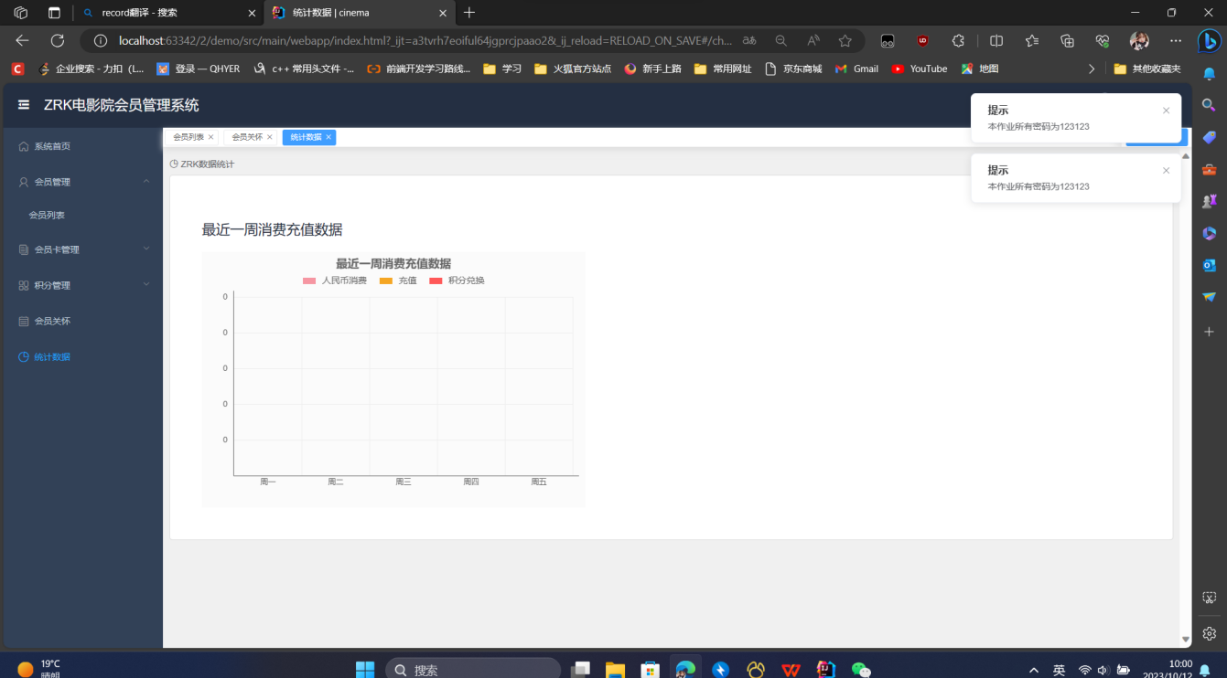

5.2 系统的工程结构
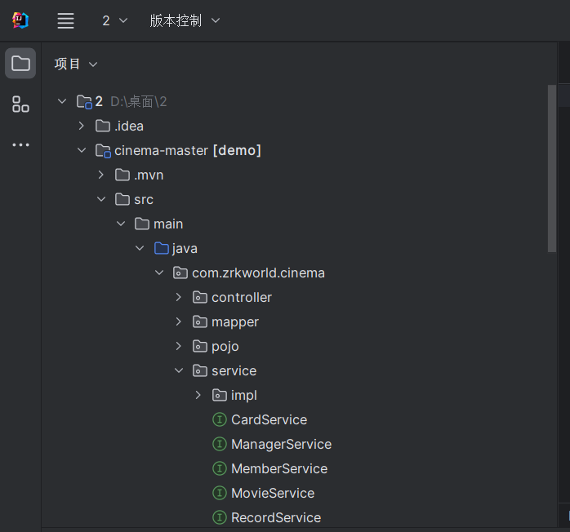
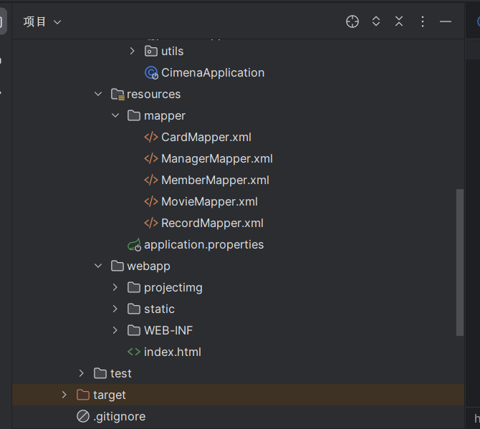

5.3 程序实现
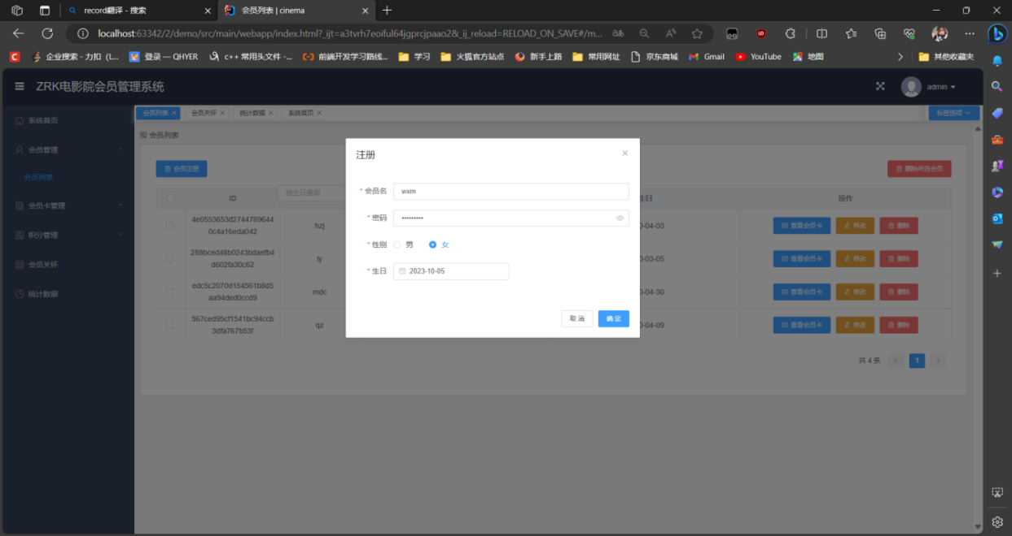
图5.3.1 添加会员信息界面
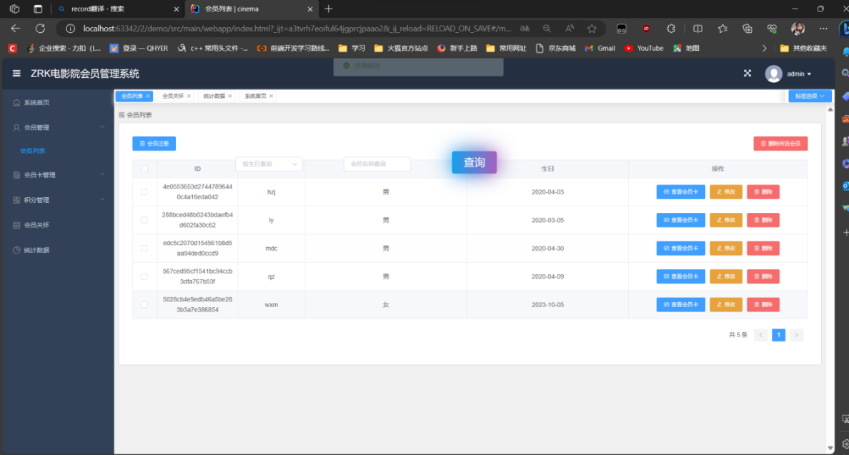
图5.3.2 查看会员信息界面

5.4 对社会、健康、安全、法律、文化因素在项目实施时的影响进行客观分析和评价
由于软件技术应用于生产管理方面，规模化的批量工作代替传统的人工操作模式，大大提升了工作效益和工作质量，方便了人们的生活，也不断地推进着社会的生产力的发展；因此说软件技术在我们现代社会中起着不可忽视的作用，软件技术也正推动着时代的进步。能够基于工程相关背景知识进行合理分析，评价专业工程实践和复杂工程问题解决方案对社会的影响，并理解应承担的责任；能够基于科学原理并采用科学方法对复杂工程问题进行研究，包括设计实验、分析与解释数据、并通过信息综合得出合理有效的结论。能够理解和评价针对复杂工程问题的工程实践对环境、社会可持续发展的影响；具有人文社会科学素养、社会责任感，能够在工程实践中理解并遵守工程职业道德和规范，履行责任。

第6章 领域开发系统测试

6.1 测试方法
单元测试：登录模块、显示个人信息模块、添加模块（添加课程信息、添加教师信息、添加学生信息）、修改密码模块、查看模块（查看课程、查看作业、查看作业成绩）、布置作业模块、录入成绩模块、注销模块。
系统测试：功能测试、性能测试。

6.2 测试过程与结论

6.2.1 测试数据

1.单元测试

①登录模块

表6-1登录测试表
测试模块 | 检测项 | 预计输入 | 实际输入 | 测试结果
用户登录模块测试 | 用户名 | 空 | 空 | 提示：请填写此内容
用户登录模块测试 | 用户名 | admin | admin | 可以继续填写信息
用户登录模块测试 | 登录检测 | 用户名输入：admin  密码输入：123123 | admin  空 | 提示：请填写密码
用户登录模块测试 | 登录检测 | 用户名输入：admin  密码输入：123123 | admin  123123 | 登录成功

②会员注册模块

表6-2会员注册测试表
测试模块 | 检测项 | 预计输入 | 实际输入 | 测试结果
会员注册测试 | 添加会员信息 | 空 | 空 | 提示：请填写此内容
会员注册测试 | 添加会员信息 | 会员名：20203952  密码: 20203952  性别：男  生日：2023-07-05 | 会员名：20203952  密码: 20203952  性别：男  生日：2023-07-05 | 添加成功

③修改会员模块

表6-3修改会员模块测试表
测试模块 | 检测项 | 预计输入 | 实际输入 | 测试结果
修改密码模块测试 | 修改用户密码 | 空 | 空 | 提示：请填写此内容
修改密码模块测试 | 修改用户密码 | ID:hzj  新密码：20202020  确认密码：20202020 | ID:hzj  新密码：20202020  确认密码：20202020 | 密码修改成功

④查看模块

表6-4查看模块测试表
测试模块 | 检测项 | 预计输入 | 实际输入 | 测试结果
查看模块测试 | 查看会员信息 | 无 | 无 | 正确显示会员信息
查看模块测试 | 查看会员卡信息 | 无 | 无 | 正确显示会员卡信息
查看模块测试 | 查看积分信息 | 无 | 无 | 正确显示积分成绩

⑤布置作业模块

表6-5注销模块测试表
测试模块 | 检测项 | 预计输入 | 实际输入 | 测试结果
注销模块测试 | 注销登录状态 | 无 | 无 | 成功注销，退回登录界面

2.系统测试

①黑盒测试

表6-9等价类表
输入类型 | 有效等价类 | 编号 | 无效等价类 | 编号
用户ID | 纯数字 | 1 | 非纯数字 | 9
密码 | a-z A-Z 0-9 | 2 | 其他 | 10
会员ID | 纯数字 | 3 | 非纯数字 | 11
会员卡ID | 纯数字 | 4 | 非纯数字 | 12
会员卡金额 | 9位数字 | 5 | 非9位数字 | 13
电影ID | 纯数字 | 6 | 其他 | 14
积分 | 9位数字 | 7 | 其他 | 15
日期 | 年：>2022 | 8 | 其他 | 16
日期 | 月:1-12 | 8 | 其他 | 16
日期 | 日:1-31 | 8 | 其他 | 16
表6-10测试用例表
序号 | 功能名称 | 功能描述 | 输入 | 输出 | 备注 | 测试人 | 测试时间
1 | 管理员登录 | 管理员登录系统 | Admin//123123 | 成功登录 | 正常 | 历业 | 2023.10.15
1 | 管理员登录 | 管理员登录系统 | Liye//123123 | 提示失败 | 正常 | 历业 | 2023.10.15
2 | 管理员个人中心 | 显示管理员信息 |  | 显示数据库中管理员信息 | 正常 | 历业 | 2023.10.15
3 | 电影管理 | 管理数据库电影 | 6 | 提示删除成功 | 正常 | 历业 | 2023.10.15
3 | 电影管理 | 管理数据库电影 | 5 | 提示失败 | 正常 | 历业 | 2023.10.15
4 | 电影管理 | 向数据库添加电影 | 2;西西里的美丽传说 ;60 | 提示添加成功 | 正常 | 历业 | 2023.10.15
4 | 电影管理 | 向数据库添加电影 | 5;孤注一掷;100
4 | 电影管理 | 向数据库添加电影 | 9;消失的她;30 | 提示失败 | 正常 | 历业 | 2023.10.15
5 | 积分管理 | 对积分增加减少管理 | 1 4 | 提示添加成功 | 正常 | 乔志 | 2023.10.15
5 | 积分管理 | 对积分增加减少管理 | 9 12 | 提示失败 | 正常 | 乔志 | 2023.10.15
5 | 积分管理 | 对积分增加减少管理 | 9 10 | 提示失败 | 正常 | 乔志 | 2023.10.15

②性能测试
表6-11性能测试表
序号 | 性能名称 | 功能描述 | 输入 | 系统响应 | 备注 | 测试人 | 测试时间
1 | 正确性 | 系统能够将用户输入的相关信息正确导入数据库；系统能够正确显示数据库信息 | 用户输入相关信息 | 数据库中相应信息被更新；将数据库中相应信息显示在页面 | 未出现异常 | 历业 | 2023.10.15
2 | 健壮性 | 系统同时支持大批量的数据导入 | 一个包含电影编号、电影名、电影价格的csv文件 | 数据库中导入大批量的电影信息 | 未出现异常 | 历业 | 2023.10.15

6.2.2 测试用例及结果
- 单元测试结果：测试模块执行通过率为87.65%，一共发现两个缺陷
- 缺陷分析
序号 | 测试模块 | 测试过程 | 测试记录  错误信息 | 严重性 | 备注（原因分析） | 修改信息 | 修改日期
1 | 个人信息显示 | 点击页面个人信息 | 无法正常显示，点击后跳转到登录界面。 | 一般缺陷 | 没有输出信息，自动登出账号 | 已修复 | 2023.10.18
2 | 添加信息模块 | 输入信息并添加到数据库中 | 无法将输入信息添加到数据库 | 严重缺陷 | 数据库设置的字符类型与输入类型不匹配，数据库字符类型设计不合理。 | 已修复 | 2023.10.18
3.经过测试，该系统的已基本实现预期功能，测试用例需求覆盖率：93.75%，测试模块执行通过率：87.65%，测试目标基本完成，测试中发现的缺陷已解决，测试通过。

实践总结
在本次实践项目中，我们组对项目预期是实现一般的电影管理系统的全部功能。虽然最后系统的完成度没有预期中高，但是也囊括了一些基本的管理系统该有的功能，实现了增删改查电影信息、对会员积分系统的管理、设置了积分兑换奖品的功能，提高了电影院与用户的交互功能，提高了大众的满意度。在开发过程中虽然遇到了许多的问题：不熟悉开发的框架和对框架的配置以及对数据库字符设计规范不合理等等。经过了此次的实践项目，我熟悉了前后端的开发语言和框架，知道了如何协调和统一自己与团队的开发结果。，明白了前后端合作开发的好处。由于自身能力和团队开发经验的不足以及时间限制，导致最后有一些功能在前端界面显示了，但是并没有在后端进行实现。对各种语言和框架的第一次使用也导致了最后的代码很乱。
通过这次的课程设计及项目开发，也让我们的团队合作能力增加了，在无数次的沟通磨合中，大家集思广益，为完成任务贡献自己的力量。而通过本次实践，也让我们发现了自身的许多不足之处，希望在日后的学习中继续努力，不断完善自身。

参考文献

[1]张学诚。Java WEB开发中的中文乱码问题解决方法[J].电脑知识与技术，2018,14（27）：62-63.

[2]汪永松。JavaWeb开发技巧之项目模板[J].电脑编程技巧与维护，2020（02）：3-8+16.

[3]李光明，房靖力。基于JavaWeb的推荐数据后台管理系统的设计与实现[J].电脑知识与技术，2020,16（03）：66-68.

[4]俞昊,陈磊.基于JavaWeb的实验室用电管理系统[J].福建电脑,2018,34(10):140+95.

[5]樊迪。利用JAVA异常机制分析安卓应用程序崩溃的研究[J].计算机产品与流通，2020（05）：155.

[6]张翔，席奇，潘斌辉。课程思政在《面向对象程序设计（Java）》专业课程中的应用分析[J].计算机产品与流通，2020（05）：161+163.

[7]李响，冯维娜。校企合作共同开发《Java项目实战》课程的研究与实践[J].计算机产品与流通，2020（05）：194.

[8]郜慧敏。基于计算机软件开发的JAVA编程应用初探[J].通讯世界，2020,27（04）：119-120.

[9]杨凌云。试谈计算机软件Java编程特点及其技术[J].电脑编程技巧与维护，2020（04）：47-49.

[10]章铁飞，傅均。平衡再平衡学习理论在Java编程教学中的应用[J].中国信息技术教育，2020（08）：102-104.

[11]王薇，姚宇轩。基于Java web的在线Java编辑器[J].电子世界，2020（07）：76-77.

[12]张峰，刘迪，仇丽青，赵卫东。面向软件开发实践能力的《Java程序设计》教学资源建设[J].软件工程，2020,23（04）：60-62+47.

附录：系统源代码
1.package com.zrkworld.cinema;

import org.mybatis.spring.annotation.MapperScan;
import org.springframework.boot.SpringApplication;
import org.springframework.boot.autoconfigure.SpringBootApplication;

@SpringBootApplication
@MapperScan("com.zrkworld.cinema.mapper")
public class CimenaApplication {

public static void main(String[] args) {
SpringApplication.run(CimenaApplication.class, args);
}

}
2.package com.zrkworld.cinema.service.impl;

import com.zrkworld.cinema.mapper.CardMapper;
import com.zrkworld.cinema.pojo.Card;
import com.zrkworld.cinema.pojo.Record;
import com.zrkworld.cinema.service.CardService;
import com.zrkworld.cinema.service.RecordService;
import org.springframework.stereotype.Service;

import javax.annotation.Resource;
import java.util.List;
import java.util.UUID;

@Service
public class CardServiceImpl implements CardService {
@Resource
CardMapper cardMapper;
@Resource
RecordService recordService;
@Override
public List<Card> getCardData(String memberId) {
return cardMapper.selectCardByMemberId(memberId);
}
@Override
public Card getCardDataById(String cardId) {
return cardMapper.selectCardById(cardId);
}
@Override
public void registerCard(String memberId) {
String uuid = UUID.randomUUID().toString().replaceAll("-", "");
Card card = new Card();
card.setcardId(uuid);
card.setBalance(0);
card.setIntegral(0);
card.setLose(0);
card.setmemberId(memberId);
cardMapper.insertCard(card);
}
@Override
public void deleteCardById(String cardId) {
cardMapper.deleteCardById(cardId);
}
@Override
public String reissueCard(String cardId) {
Card card = this.getCardDataById(cardId);
recordService.deleteRecordByCardId(cardId);
deleteCardById(cardId);
String uuid = UUID.randomUUID().toString().replaceAll("-", "");
card.setcardId(uuid);
card.setLose(0);
cardMapper.insertCard(card);
return uuid;
}
@Override
public void loseCard(String cardId) {
Card card = new Card();
card.setcardId(cardId);
card.setLose(1);
cardMapper.updateCardById(card);
}
@Override
public void cancelCard(String cardId) {
Card card = new Card();
card.setcardId(cardId);
card.setLose(0);
cardMapper.updateCardById(card);
}
@Override
public void rechargeCard(String cardId, int value) {
Card card = this.getCardDataById(cardId);
card.setBalance(card.getBalance()+value);
Record record = new Record();
record.setcardId(cardId);
record.setspendType(0);
record.setValue(value);
cardMapper.updateCardById(card);
recordService.insertRecord(record);
}
@Override
public void consumeCard(String cardId, int price, int integral) {
Card card = this.getCardDataById(cardId);
card.setBalance(card.getBalance()-price);
card.setIntegral(card.getIntegral()+integral);;
Record record1 = new Record();
record1.setcardId(cardId);
record1.setspendType(0);
record1.setValue(price*-1);
Record record2 = new Record();
record2.setcardId(cardId);
record2.setspendType(1);
record2.setValue(integral);
cardMapper.updateCardById(card);
recordService.insertRecord(record1);
recordService.insertRecord(record2);
}
@Override
public void exchangeIntegral(String memberId, int consumeIntegral) {
List<Card> cards = cardMapper.selectCardByMemberId(memberId);
for (Card card:
cards) {
if(card.getIntegral()<=consumeIntegral){
consumeIntegral-=card.getIntegral();
Record record2 = new Record();
record2.setcardId(card.getcardId());
record2.setspendType(1);
record2.setValue(card.getIntegral()*-1);
card.setIntegral(0);
cardMapper.updateCardById(card);
recordService.insertRecord(record2);
}else{
Record record = new Record();
record.setcardId(card.getcardId());
record.setspendType(1);
record.setValue(consumeIntegral*-1);
card.setIntegral(card.getIntegral()-consumeIntegral);
cardMapper.updateCardById(card);
recordService.insertRecord(record);
break;
}
}
}
@Override
public Long getCardNum() {
return cardMapper.selectCardCount();
}
@Override
public List<String> getCardIdByFuzzyQuery(String memberId,String cardId) {
List<String> cardList = cardMapper.selectCardIdByFuzzyQuery(memberId,cardId);
return cardList;
}
@Override
public Card getCardByCardId(String cardId) {
return cardMapper.selectCardById(cardId);
}
}
3.package com.zrkworld.cinema.service.impl;

import com.zrkworld.cinema.mapper.ManagerMapper;
import com.zrkworld.cinema.pojo.Manager;
import com.zrkworld.cinema.service.ManagerService;
import org.springframework.beans.factory.annotation.Autowired;
import org.springframework.stereotype.Service;

import javax.annotation.Resource;
import java.util.List;

@Service
public class ManagerServiceImpl implements ManagerService {
@Resource
ManagerMapper managerMapper;
@Override
public Manager selectByManagerId(String managerId) {
return managerMapper.selectByManagerId(managerId);
}
@Override
public Manager managerLogin(String managerId, String password) {

Manager manager = managerMapper.managerLogin(managerId,password);
if(manager!=null){
managerMapper.updateManagerTime(manager.getManagerId());
return manager;
}
return null;
}

}
4.package com.zrkworld.cinema.service.impl;

import com.zrkworld.cinema.mapper.MemberMapper;
import com.zrkworld.cinema.pojo.CinemaResult;
import com.zrkworld.cinema.pojo.Member;
import com.zrkworld.cinema.pojo.MemberQuery;
import com.zrkworld.cinema.pojo.PageResult;
import com.zrkworld.cinema.service.MemberService;
import org.springframework.stereotype.Service;

import javax.annotation.Resource;
import java.util.UUID;

@Service
public class MemberServiceImpl implements MemberService {
@Resource
MemberMapper memberMapper;
@Override
public CinemaResult getMemberData(MemberQuery query) {
PageResult<Member> pageResult = new PageResult<>();
pageResult.setList(memberMapper.selectByOrder(query));

pageResult.setPageTotal(memberMapper.selectCountByOrder(query));
return CinemaResult.ok(pageResult);
}
@Override
public CinemaResult memberRegister(Member member) {
String uuid = UUID.randomUUID().toString().replaceAll("-", "");
member.setmemberId(uuid);
memberMapper.insertMember(member);
return CinemaResult.ok(member);
}
@Override
public CinemaResult delMember(String memberId) {
memberMapper.deleteMember(memberId);
return CinemaResult.ok();
}
@Override
public CinemaResult modifyMember(Member member) {
memberMapper.updateMember(member);
return CinemaResult.ok();
}
@Override
public Long getMemberNum() {
return memberMapper.selectCountByOrder(null);
}
@Override
public Member loginMember(Member member) {
return memberMapper.selectMemberByLogin(member);
}
}
5.package com.zrkworld.cinema.service.impl;

import com.zrkworld.cinema.mapper.MovieMapper;
import com.zrkworld.cinema.pojo.CinemaResult;
import com.zrkworld.cinema.pojo.Movie;
import com.zrkworld.cinema.service.MovieService;
import org.springframework.stereotype.Service;

import javax.annotation.Resource;
import java.util.List;

@Service
public class MovieServiceImpl implements MovieService {
@Resource
MovieMapper movieMapper;
@Override
public CinemaResult insertMovie(Movie movie) {
movieMapper.insertMovie(movie);
return CinemaResult.ok();
}
@Override
public List<Movie> getMovieData() {
return movieMapper.selectAllMovie();

}
@Override
public void delMovie(String movieId) {
movieMapper.deleteMovieById(movieId);
}
@Override
public CinemaResult modifyMovie(Movie movie) {
movieMapper.updateMovieById(movie);
return CinemaResult.ok();
}

}
6.package com.zrkworld.cinema.service.impl;

import com.zrkworld.cinema.mapper.RecordMapper;
import com.zrkworld.cinema.pojo.Record;
import com.zrkworld.cinema.pojo.Schart1Data;
import com.zrkworld.cinema.service.RecordService;
import com.zrkworld.cinema.utils.DateManageSystem;
import org.springframework.stereotype.Service;

import javax.annotation.Resource;
import java.util.List;

@Service
public class RecordServiceImpl implements RecordService {
@Resource
RecordMapper recordMapper;

@Override
public List<Record> selectRecordByMemberId(String memberId) {
return recordMapper.selectRecordByMemberId(memberId);
}

@Override
public void deleteRecordByCardId(String cardId) {
recordMapper.deleteRecordByCardId(cardId);
}

@Override
public void insertRecord(Record record) {
recordMapper.insertRecord(record);
}

@Override
public Long getMovieNum() {
return recordMapper.selectMovieCount();
}
@Override
public Long getConsumeCount() {
return recordMapper.selectConsumeCount();
}

@Override
public Long getIntegralExchangeCount() {
return recordMapper.selectIntegralExchangeCount();
}

@Override
public Long getRechargeCount() {
return recordMapper.selectRechargeCount();
}

@Override
public Schart1Data getSchart1Data() {
Schart1Data schart1Data = new Schart1Data();
Integer[] consume = new Integer[5];
Integer[] recharge = new Integer[5];
Integer[] integral = new Integer[5];
//1.获得上一个周的周一到周五的日期
DateManageSystem dateManageSystem = new DateManageSystem();
String[] DateLimit = dateManageSystem.getLastWeek();

for(int i = 0;i<5;i++){
String startDate = DateLimit[i];
String endDate = DateLimit[i+1];
//消费
consume[i] = recordMapper.selectConsumeCountByDate(startDate,endDate)==null?0:recordMapper.selectConsumeCountByDate(startDate,endDate);
consume[i]*=-1;
//充值
recharge[i] = recordMapper.selectrechargeCountByDate(startDate,endDate)==null?0:recordMapper.selectrechargeCountByDate(startDate,endDate);
//积分兑换
integral[i] = recordMapper.selectintegralCountByDate(startDate,endDate)==null?0:recordMapper.selectintegralCountByDate(startDate,endDate);
integral[i]*=-1;
}
//3.存入Schart1Data中
schart1Data.setConsume(consume);
schart1Data.setRecharge(recharge);
schart1Data.setIntegral(integral);
return schart1Data;
}
}

